1. **profiling 출력본 사진 (풀이에 필요한 것만 기재하였습니다.)**

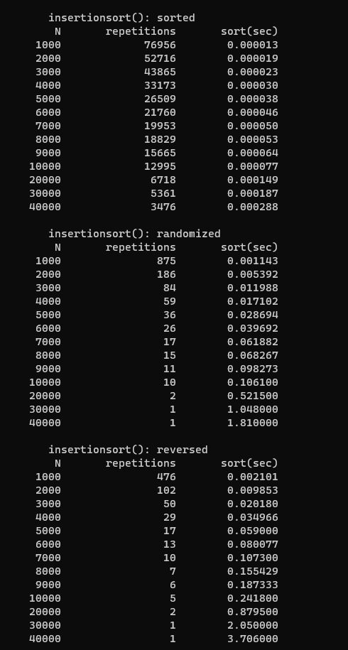

1. **본인의 데이터를 사용해서 완성한 성능분석표**

1. **5가지 케이스를 비교하기 위한 엑셀 차트와 그래프**

1. **5가지 알고리즘 케이스의 시간 복잡도를 관찰하고 그에 대한 본인의 의견 서술**

**시간 복잡도를 구하는 것은 이전에도 해보았다. 그런데 이렇게 결과를 기반으로 식을 세워 계산해내는 것이 가능하다는 것은 생각해본 적도 없었다. 또한 이것으로 결과값을 예측해볼 수 있다는 것은 이번에 처음 생각하게 된 부분이라 너무 신기했다.**

**Pdf에 나온 순서대로 계산을 하며, 예측 값과 실제 측정 값이 너무 달라 많은 식을 구하면서 알게 된 점이 있다. 그것은 작은 N을 예측할 때는 b의 값의 영향을 직접적으로 체감할 수 없지만, N이 커짐에 따라 b의 영향력을 정확히 알 수 있었다는 것이다. 또한 식을 구하는 과정을 여러 번 하면서, 이를 구할 때마다 계속 다른 식이 나오는데, b는 거의 변화 없다는 것이다. 즉, 식은 매번 다르게 나올지라도 시간복잡도는 거의 비슷하게 나온다는 것을 알게 되었다.**